INDICAÇÃO Nº 360/2019

Sugere ao Poder Executivo Municipal que proceda a roçagem e limpeza na Praça publica localizada defronte a Escola Estadual José Gabriel de Oliveira no Centro. (Fotos anexas).

Excelentíssimo Senhor Prefeito Municipal,

Nos termos do Art. 108 do Regimento Interno desta Casa de Leis, dirijo-me a Vossa Excelência para sugerir ao setor competente que proceda a roçagem e limpeza na Praça publica localizada defronte a Escola Estadual José Gabriel de Oliveira no Centro.

Justificativa:

Fomos procurados por pais de alunos da referida escola solicitando essa providencia, pois segundo eles as aulas estão para começar e

o mato está alto causando transtornos e insegurança.

Plenário “Dr. Tancredo Neves”, em 24 de Janeiro de 2019.

José Luís Fornasari

“Joi Fornasari”

- Vereador -

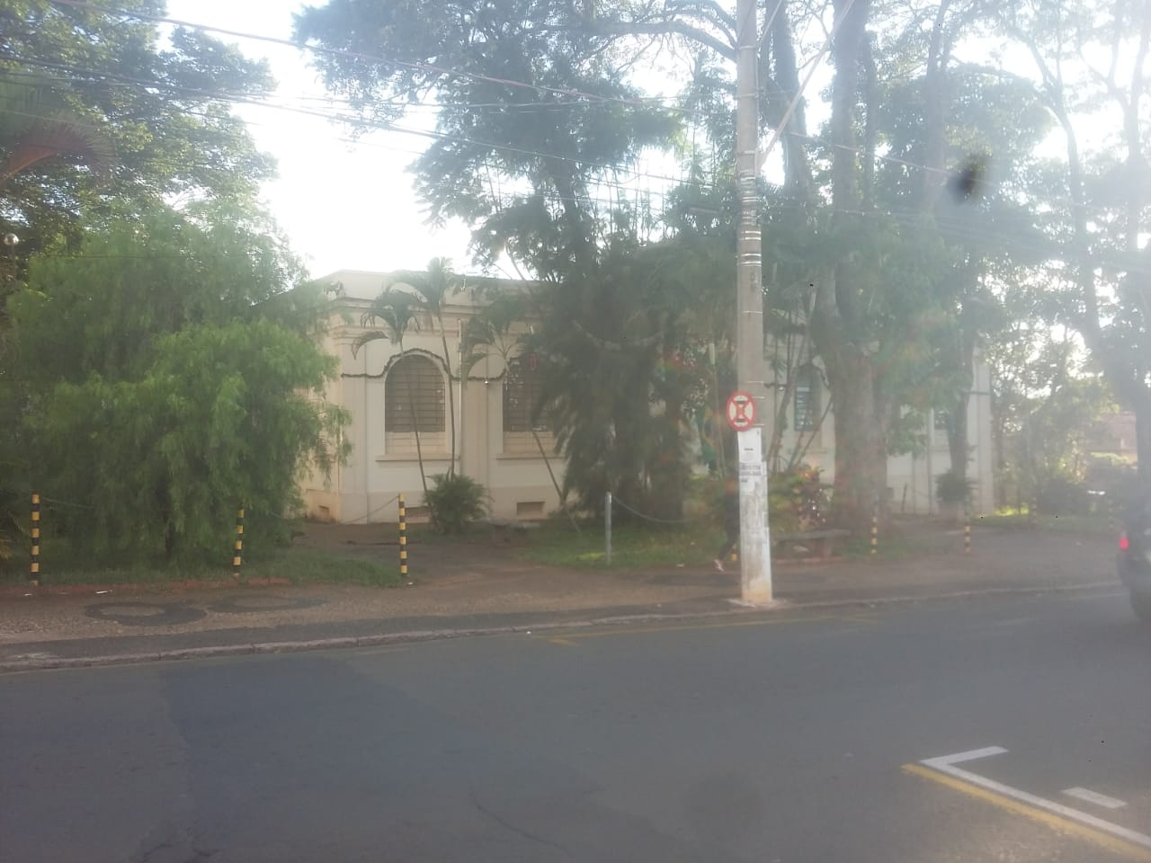

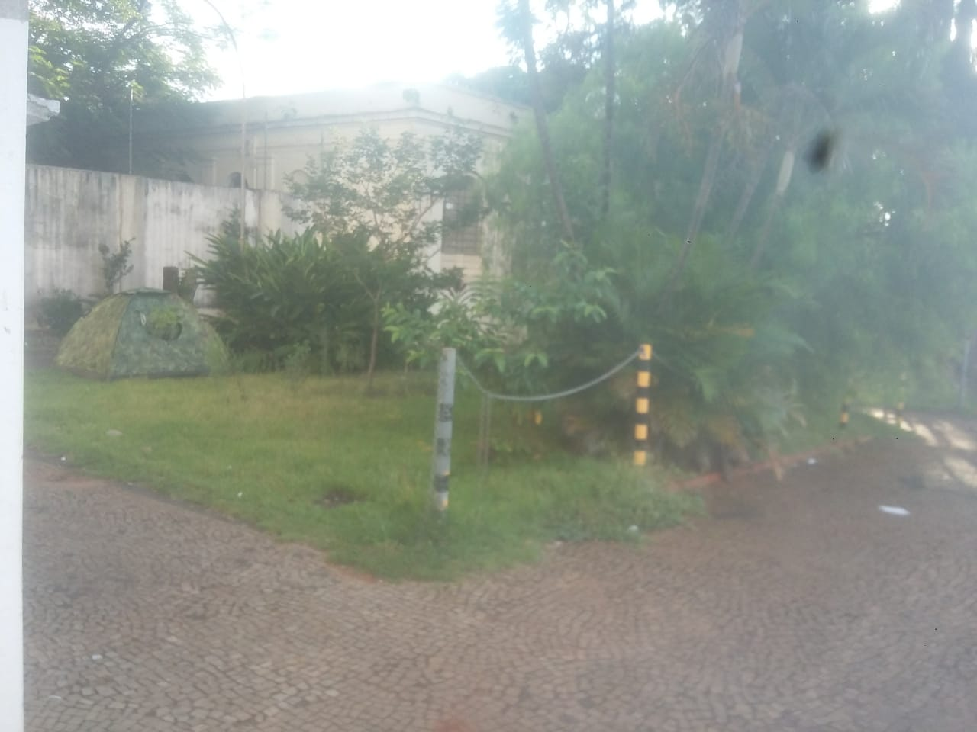

Sugere ao Poder Executivo Municipal que proceda a roçagem e limpeza na Praça publica localizada defronte a Escola Estadual José Gabriel de Oliveira no Centro.

